**Justificación de la Elección de la Pantalla de Inicio de la Aplicación Móvil del Gobierno de la Ciudad de Buenos Aires - Enfoque Turismo**

Por Asad, Martina y López, Sebastián.

**A nivel general:**

Nuestra elección se centra en la pantalla de inicio de la aplicación móvil del Gobierno de la Ciudad de Buenos Aires, con un enfoque especial en brindar información y servicios relacionados con el turismo. Esta pantalla se compone de tres secciones distintas: el encabezado (header), el contenido principal y el pie de página (footer).

**Encabezado (Header):** Esta sección incluye un icono de hamburguesa, que será desarrollado en etapas posteriores de diseño.

**Contenido Principal:** En la sección central de la pantalla, hemos diseñado un espacio para mostrar información clave. Incluye un título principal y una descripción que proporcionan una visión general de lo que la aplicación ofrece a los usuarios. Además, hemos incorporado una imagen ilustrativa que refleja un espacio de la ciudad.

Para facilitar la búsqueda de eventos y actividades, hemos implementado dos menús desplegables que permiten a los usuarios seleccionar el día (lunes y martes) y el evento de su interés (visitas guiadas y gastronomia). Una vez que el usuario ha hecho sus selecciones, se espera que presione el botón "buscar". Esto activará una transición a otra pantalla (mainActivity) que mostrará información detallada relacionada con la búsqueda del usuario.

**Pie de Página (Footer):** El footer contiene elementos importantes para la comunicación y el contacto con el gobierno de la ciudad. Incluye el logotipo oficial del gobierno, un icono de contacto que redirige a una dirección de correo electrónico para consultas, un icono de WhatsApp con su número correspondiente para una comunicación directa, y un área de "Sugerencias" que destaca los lugares más visitados en la ciudad junto con una breve descripción.

El flujo esperable de utilización de la pantalla de inicio de la aplicación móvil del Gobierno de la Ciudad, podría ser el siguiente:

* **Lanzamiento de la Aplicación:** El usuario abre la aplicación en su dispositivo móvil.
* **Pantalla de Inicio:** La primera pantalla que el usuario ve es la pantalla de inicio. Aquí, el usuario se encuentra con el encabezado, el contenido principal y el pie de página.
* **Exploración del Encabezado:** El usuario podría notar el icono de hamburguesa en el encabezado (header) y podría explorar otras secciones de la aplicación, como menús de navegación adicionales o ajustes.
* **Revisión del Contenido Principal:** El usuario lee el título principal y la descripción en el contenido principal, lo que proporciona una visión general de las ofertas y servicios turísticos disponibles en la ciudad. El usuario también podría observar la imagen ilustrativa.
* **Selección de Día y Evento:** Si el usuario está interesado en buscar eventos o actividades específicas, utilizará los menús desplegables para seleccionar el día y el evento deseado. Esto le permite refinar su búsqueda.
* **Búsqueda de Información Detallada:** Una vez que el usuario ha realizado sus selecciones, presionará el botón "buscar". Esto activa la transición a otra actividad principal según las opciones seleccionadas, donde se muestra información detallada relacionada con el día y el evento seleccionado a traves de un scrollView. Aquí, el usuario puede encontrar detalles específicos sobre ubicación, horarios, descripciones y más. En el caso de las visitas guiadas los días martes, se le solicitara al usuario completar un formulario para realizar una reserva
* **Exploración del Pie de Página:** El usuario podría desplazarse hacia abajo para explorar el pie de página (footer) en busca de información de contacto o sugerencias de lugares populares.
* **Interacción con el Pie de Página:** Si el usuario necesita ponerse en contacto con el gobierno de la ciudad, puede hacer clic en el icono de contacto, que redirigirá a una dirección de correo electrónico o al icono de WhatsApp para una comunicación directa. También puede explorar la sección de "Sugerencias" para obtener recomendaciones sobre los lugares más visitados y sus descripciones.
* **Navegación Adicional:** Dependiendo de las necesidades del usuario, este podría regresar a la pantalla de inicio utilizando la navegación de retroceso del dispositivo o explorar otras áreas de la aplicación a través del icono de hamburguesa u otras opciones de menú.

**De manera específica:**

Al iniciar la app, la pantalla inicial será la siguiente:

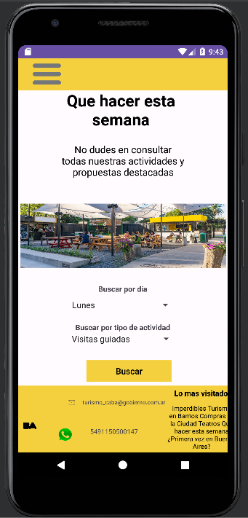

Si el usuario, en la búsqueda por dia selecciona, por ejemplo (nro.1), “lunes – visitar guiadas”, la app lanzara la siguiente pantalla:

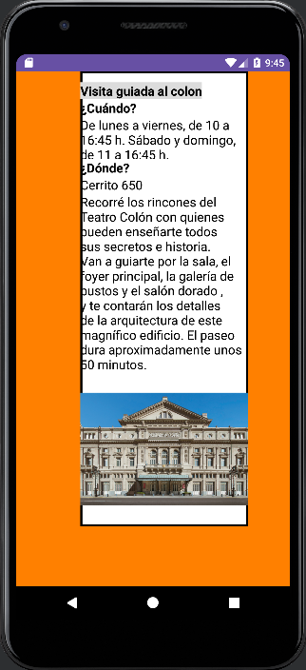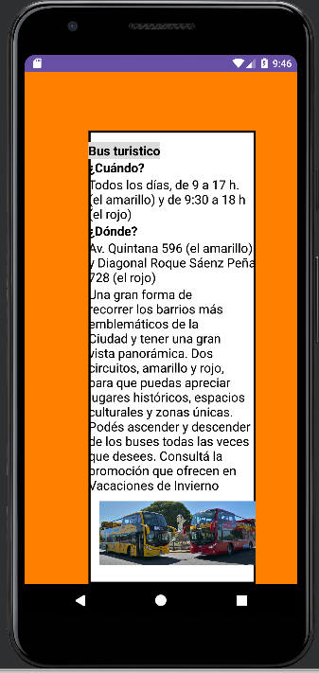

Las dos imágenes anteriores corresponden a la misma pantalla solo que para poder visualizar todo el contenido, el usuario deberá ir bajando en la navegación.

Otra posibilidad de ejemplo (nro.2) seria seleccionar la combinación de búsqueda por dia “martes, gastronomía” y la pantalla a observarse seria la siguiente:

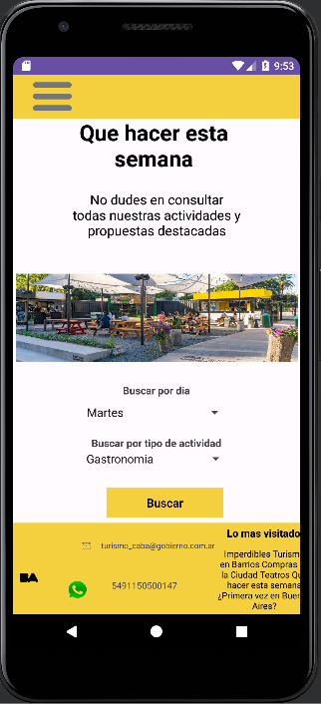

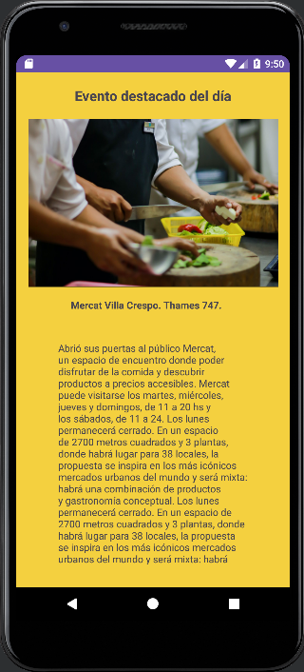

La idea es que si el usuario desea visualizar todo el texto que posee la descripción, tenga que navegar hacia abajo.

Por otro lado, la ultima combinación que desarrollamos hasta el momento es la de “martes visitas guiadas”.

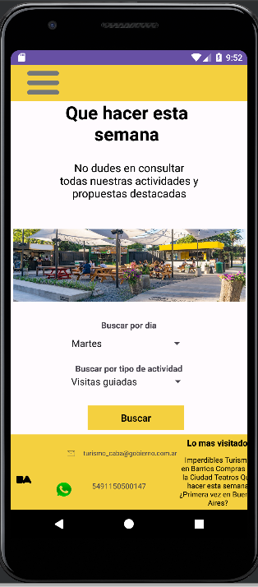

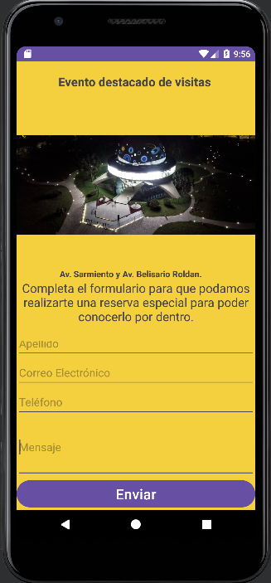

La combinación abre una pantalla con información destacada sobre la temática y agregamos un formulario de contacto para que el usuario pueda cargar sus datos y asi acceder a reservas especiales.

Una vez que se presiona el botón “enviar”, se emite un mensaje de confirmación y se invita al usuario a regresar (en este caso, la app te regresa a la pantalla inicial).

